Вихователь. Ми живемо з вами на планеті Земля. Природа на нашій планеті багата і різноманітна. А вивчати ми її почнемо з рідного краю.
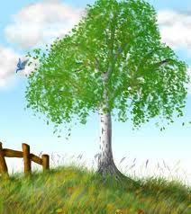
Сьогодні ми вирушаємо у подорож. А хто нас покликав до себе в гості ви дізнаєтесь, коли відгадаєте загадки:
- Стоїть красуня-дівчина
У білому сарафані, у зеленій хустині.

- Стовбур біліє, листочки зеленіють
Стоїть в білому вбранні
Звісила гілля на весні.

- Так , це берізка. Увага! Ми крокуємо в гості до берізки.
Хлопчики й дівчатка!
Колони підрівняйте
І речівочку веселику
Зі мною починайте!

Всі діти: Раз, два. Раз, два.
Ми мандруємо, ми мандруємо!
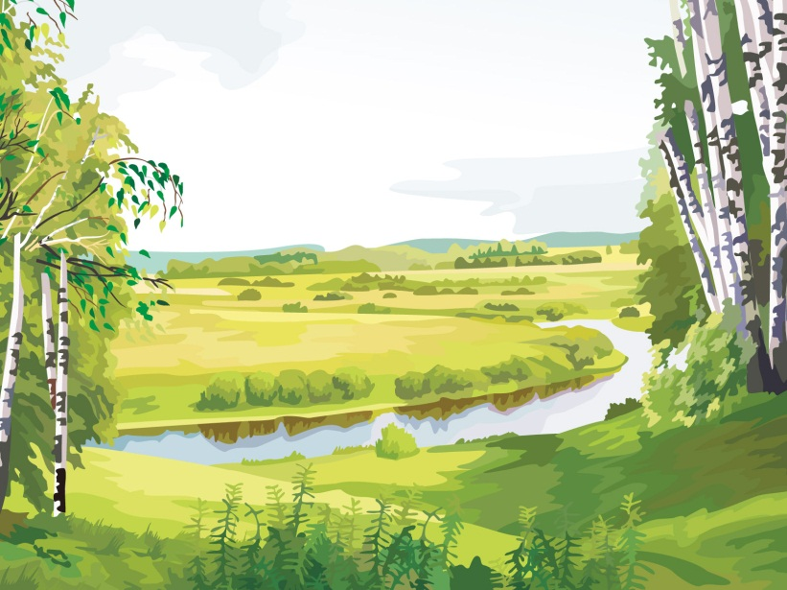
Україною крокуємо.
Ось побачим ми природу
Гарно тут відпочивати
Деревами й квітами
Будем милуватись.
Усі дерева й квіти
Мов сестри обнялись
Яка земля прекрасна навколо, оглянись!
Хай всім нас ясно сонце світить
Хай дерева всі цвітуть
Хай завжди сміються діти
І здоровими ростуть!
Раз, два. Раз, два.
Знову весело крокуємо.
Ми мандруємо, ми мандруємо.
(підходимо до берізки)
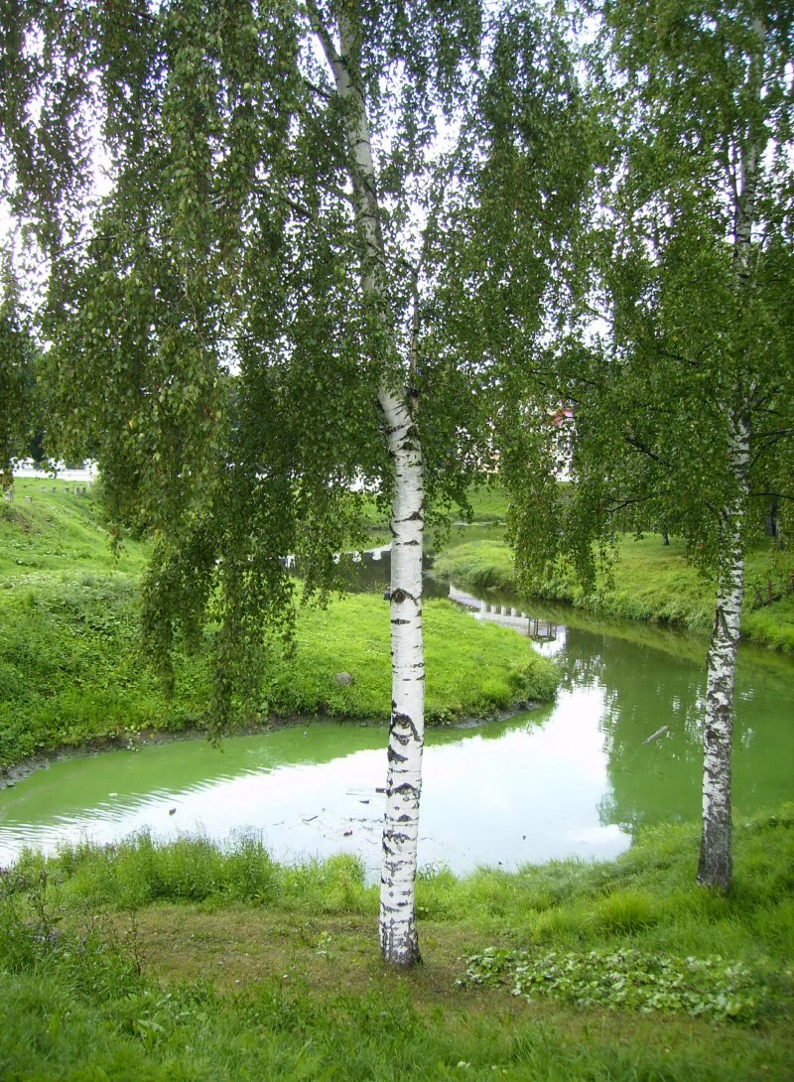
Вихователь: - Ось і завітали ми до тебе, берізка, в гості. Давайте діти привітаємося з берізкою.
Всі діти: Здраствуй берізко-красуне!
(всі діти милуються: «Ах, яка красуня!»)
Дитина: До нас весна завітала
Холод, сніг увесь прогнала.
І дарує залюбки,
Квітучі дерева і квітки.

Вихователь: – Сьогодні ми з вами будемо спостерігати за берізкою, розглянемо її, дізнаємось багато цікавого про це дерево.
- Діти! А що роблять дерева навесні?
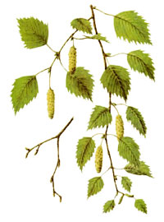
Відповіді дітей (прокидаються, пробуджуються, оживають, розквітають, зеленіють)
Подивіться на дерева. Вони хитають нам своїми гілочками. Дерева віддають нам свою енергію, всю свою силу.
З деревами люди віддавна пов’язували різноманітні прикмети. Наприклад:
- Довгі бруньки на деревах – спізниться літо.
- Якщо береза розпустила листочки раніше за клен – літо буде сухе.
- Якщо береза пізно скинула листя – зима буде сувора і затяжна.

Вихователь. У сиву давнину порівнювали дерева з людьми. Адже у кожного дерева своя вдача.
- Сильний міцний, мужній, непохитний, як дуб.
- Гарна, ніжна, як кущ червоної калини.
- Струнка, білолиця як берізка.
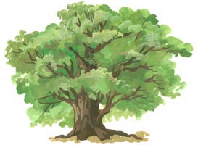
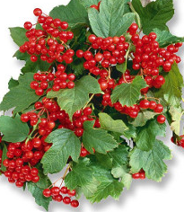
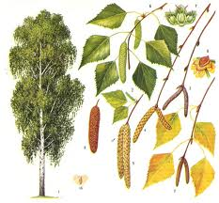
Легенда про берізку
Було це в давні часи. Жорстокий цар Ірод хотів вбити маленького Ісусика. Мати Марія схопила і сховала своє дитятко під свій широкий плащ і почала тікати через ліс. А воїни Ірода ось-ось наздоженуть їх.
На своєму шляху зустрічає Марія дерево осику і просить: «Осико, будь-ласка, сховай нас!». Зашуміли листя осики: «Ні, ні, ні, ідіть від мене!».
Тоді кинулась Марія з Ісусиком до берізки: «Сховай нас, берізко!». Похилила берізка свої шовкові віти, накрила ними святу родину. Промчало повз них військо Ірода, не помітило їх. Так мати Марія із Святим Дитятком була врятована.
А осика і до тепер тремтить, навіть від вітру: усе чогось лякається.
А віти берізки завжди лагідні, ніжні, переплітаються, як ніжне мамине волосся. Схожа берізка на маму, яка завжди захистить від лиха і біди, пригорне, приголубить.
Дитина: Спасибі людям, що зростили ліс
За всі дуби, ялинки в пишнім гіллі.
І за красу отих зелених кіс
У яких стоять гнучкі берізки білі.
Вихователь: – Як називається ліс, в якому ростуть лише дуби? (Діброва)
– Як називаємо ліс, в якому багато сосен? (Сосновий бір)
– Як називаємо ліс, де ростуть берізки? (Березовий гай, або березняк).
Вихователь: – Діти! Давайте вдихнемо носом повітря. Що ви відчуваєте? (пахне весною). – Що стається в природі на весні?
Діти: – Весною все починає оживати. Вже на багатьох деревах бруньки блищать. Вони потроху набухають. Ось-ось з’явиться листячко. Кожне деревце, кожна квіточка, пташка і навіть найменший жучок – неповторне диво, створене природою.
Вихователь: – Дуже багато люди склали прислів’їв, загадок, пісень про весну, березень, про берізку:
- Березень березовим вінком зиму вимітає.
- Зима весну лякає, але все одно тікає.
- Шпак на горі, весна на дворі.
- Синичка в березні заспівала, весняне тепло зажадала.
- Березень часом снігом сіє, часом сонцем гріє
– Діти, як гарно біля берізки.
Послухаймо вірші.
- Розпустила берізонька коси
Листячком від вітру шелестить.
Ніби свічі рівні і високі
На дорозі з вітром гомонить.

- Привітливо щира, сумна і щаслива.
Вклоняючись вітру берізка стоїть.
Берізонька мила
Нехай мої мрії прямо до Бога
Від тебе летять!

- Берізонька моя, красуне білокрила
Яку чудову сукню ти наділа.
Зелені коси гарно розпустила
Й застигла – чарівна, красива, мила.

- Крізь гіллясте мереживо
Проглядає берізка струнка
Чарівливість її необмежена
Доброзичлива й ніжна така.

- Ой берізко білокрила
Прийде тепле літечко скоро
Ми до тебе в гості прийдемо
Хоровод з тобою поведемо.
Народна пісня «Посадила я берізку»
Вихователь: – Діти, а чи знаєте ви чому у берізки завжди білий стовбур?
Діти: – У берези білий стовбур з чорними плямами. Білою береза стає лише з 5-ти років. Від цього часу в корінні починають утворюватися клітини з білою речовиною, яка називається бетулін. Бетулін надає стовбуру берези білий колір.
Під корою у берізки є такий порошок, який називається бетулін. Кора у берізки завжди тріскається, лущиться. Цей порошок білого кольору через тріщини висипається і вкриває стовбур білим кольором, який не змивається навіть дощем
А зараз я розповім вам яка велика користь від берізки для людини.
З березових бруньок і листочків виробляють ліки для лікування простуди, кашлю, ангіни, а також п’ють їх коли болить живіт, натирають ними болючі місця, миють голову, коли надмірно випадає волосся. З березової кори плели корзини для ягід і грибів. З берези (дерева) роблять ложки, миски для їжі, роблять меблі. А ще з кори берези роблять мазі, якими лікують рани, лишаї, опіки не тільки у людей, але і у тварин. А який корисний сік берези для здоров'я. він виводить з людського організму все не потрібне. Березове листя використовують для фарбування тканини в жовтий, коричневий і золотистий кольори.
Вихователь: – Ви бачите яка корисна береза, але вона ще й дуже красива. З давніх-давен дружать люди з берізкою, милуються її красою, складають вірші та легенди про неї.
Берізка красива в будь-яку пору року. Невипадково в народних піснях, віршах, легендах берізку називали стрункою, кучерявою, тонкою, пухнастою. Кора стовбура біла. Листя нагадують сердечка. Гілки тонкі, довгі гойдаються від вітру, наче переплітаються.
- Природа-матінка мені
В дарунок дала світ рослинний
Який я люблю й бережу
Як найціннішу із святиней.

- Я гірко плачу, як зламає хто рослину
Вас закликаю: не чиніть біди.
Нехай в природі сонце сяє
І буйний цвіт квітує назавжди.

Вихователь: – Діти, як ми повинні ставитися до природи своєї рідної землі? (дбати про неї, любити її, берегти, милуватися)
Дерева – наші друзі. Не можна нищити їх заради забави. Кожна людина на протязі свого життя має посадити хоча б одне дерево.
А зараз ми з вами пограємо в дидактичну гру «Що треба робити і що не можна»
- Садити дерева – так
- Рвати і топтати квіти – ні
- Лишати в лісі сміття – ні
- Підгодовувати пташок – так
- Садити і доглядати кущі – так
- Запалювати вогнище в лісі – ні
- Руйнувати гнізда пташок – ні
- Руйнувати мурашники – ні
- Ламати гілки на деревах – ні
- Сміття кидати у смітник – так
- Кидати у річку пляшки, папірці – ні
- Ловити і вбивати маленьких комах, метеликів – ні

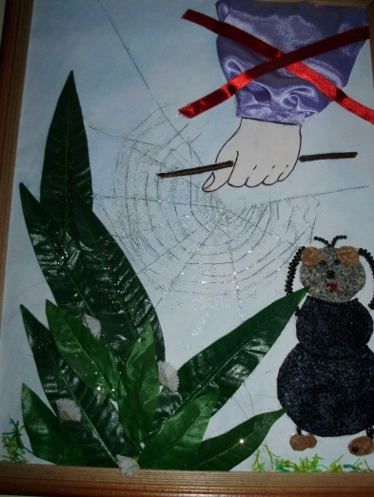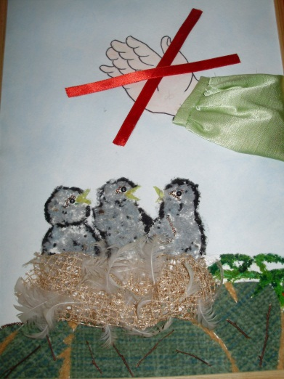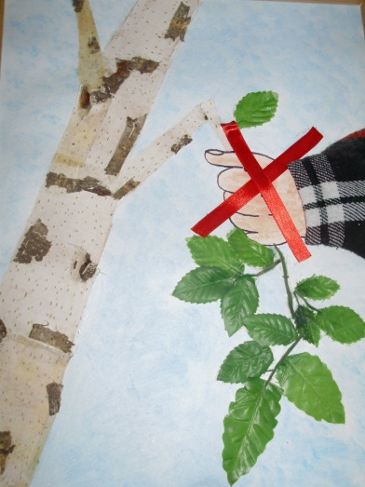

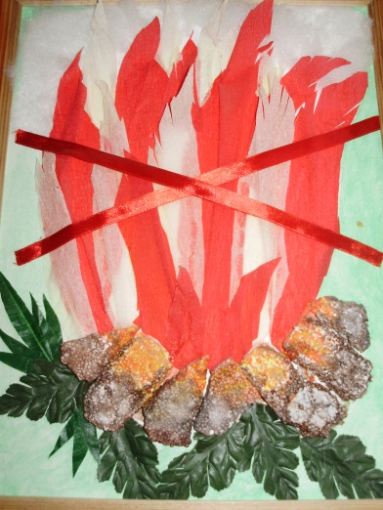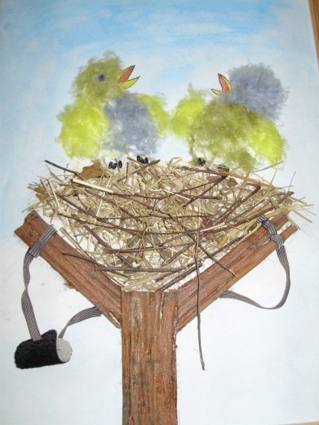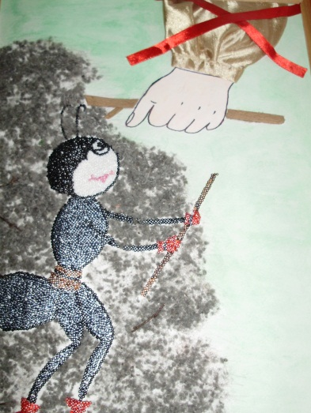

Діти підводять підсумок і звертаються до берізки з проханням подарувати щось цінне, корисне, потрібне. Кожна дитина обіцяє бути відповідальною за здорову красиву природу.
Рухливі ігри: «Шпаки», «Ми веселі – діти».

